**NEREDEYİM? KİMİM?**

|  |  |
| --- | --- |
| **Gelişim Alanı:** | Sosyal Duygusal |
| **Yeterlik Alanı:** | Benlik Farkındalığı |
| **Kazanım/Hafta:** | Toplumsal rol ve sorumlulukların önemini fark eder. /28. Hafta |
| **Sınıf Düzeyi:** | 2. Sınıf |
| **Süre:** | 40 dk (Bir ders saati) |
| **Araç-Gereçler:** | 1. Çalışma Yaprağı-1 2. Çalışma Yaprağı-2 3. Saat |
| **Uygulayıcı İçin Ön Hazırlık:** | 1. Çalışma Yaprağı-1 öğrenci sayısı kadar çoğaltılır. 2. Çalışma Yaprağı-2’den bir tane çıktı alınır, tablodaki her satır kesilerek etkinlik için hazırlanır. |
| **Süreç (Uygulama Basamakları):** | 1. Uygulayıcı tarafından roller ve sorumluluklar konusunu öğretmen rolü üzerinden açıklanarak etkinliğe başlanır. Bu aşamada şu açıklama kullanılabilir:   *“Şu anda sınıftayız, birden fazla kişiyiz. Sınıfta farklı sorumluluklarımız var ve bu sorumluluklar bizim bu topluluktaki rollerimizden gelmektedir. Sınıfta ben öğretmen rolündeyim, sorumluluklarımdan biri sizi belirli konularda bilgilendirmek. Tabi ki öğretmen olarak çok daha fazla görevim ve sorumluluğum var.*   1. Öğrencilerin “Sınıfta öğretmen olmazsa ne olur?” sorusuna cevap vermeleri sağlanır. 2. Sınıftaki farklı roller “Sınıftaki diğer roller neler?” sorusu ile ortaya konulur. 3. Öğrencilerin de cevapları ile “Öğrenci, nöbetçi öğrenci, sınıf başkanı, sınıf başkan yardımcısı” gibi roller tahtaya yazılır. Sınıfta özel görevli öğrenciler de olabilir. Dolabın anahtarını tutan, akıllı tahtanın şifresini bilen, sınıf defterini getiren ya da götüren, sınıf kalemini saklayan gibi. Bu öğrencilerin de rolleri tahtaya yazılır. 4. “Bu roller olmasaydı ne olurdu?”sorusu sınıfa yöneltilir. 5. Tahtada yazılan roller gösterilerek “Bu kişiler sorumluluklarını yerine getirmeselerdi neler olurdu?” sorusu sınıfa yöneltilir. Öğrencilerden gelen cevaplarla birlikte sınıf içindeki sorumlulukların önemi vurgulanır. 6. Öğrenciler 3-4 kişilik gruplara ayrılır. 7. Çalışma Yaprağı-1 öğrencilere dağıtılır. 8. Çalışma Yaprağı-2’den kesilen satırlar gruplara 1 tane düşecek şekilde dağıtılır. Öğrencilere şu yönerge verilir.   *“Küçük kağıtlarda yazan yeri grup olarak sizin bulunduğunuz yer olarak düşünün. Bu yeri Çalışma Yaprağı-1 de “Bulunduğum Yer” başlığı altındaki noktalı alana yazın. Grup olarak orada olabilecek rolleri belirleyin ve bu rollere göre Çalışma Yaprağı -1’ i doldurun. Örneğin grup olarak “Marketteyim” yazan kâğıt size gelirse, markette hangi roller olabilir düşünün. Güvenlik görevlisi, müşteri, kasiyer gibi rolleri yazabilirsiniz.”*   1. Çalışma Yaprağı-1’in doldurulması için öğrencilere 5 dakika süre verilir. 2. Uygulayıcı tarafından gönüllü bir öğrenci seçilir. Seçilen öğrenci ayağa kalkar ve Çalışma Yaprağı-1 deki tabloya yazdıklarını okur ama oturmaz. 3. Öğrencilerin büyük bir kısmı cevap verene kadar 11. ve 12. adımlar tekrarlanır. Az sayıda öğrenci oturur durumda kalır. 4. Uygulayıcı tarafından aşağıdaki sorular sorulur ve sınıfça tartışılır.  * Eğer oturan öğrenciler toplumdaki sorumluluğunu gerçekleştirmeyen bireyler olsaydı neler olurdu? * Sorumluluğunu yerine getirmeyen bireyler fark ettiğinizde neler hissediyorsunuz? * Sorumluluklarımızı yerine getirmemiz başkalarının hayatlarını nasıl etkiler? * Sorumluluklarımızı yerine getirmememiz başkalarının hayatlarını nasıl etkiler?  1. Toplumda kişilerin farklı ortamlarda farklı roller alabildiğini, rollerin sorumluluk getirdiği, rollerin sorumluluklarını yerine getirmesinin mutlu bir toplum oluşmasına sağladığı vargısı ile etkinlik sonlandırılır. |
| **Kazanımın Değerlendirilmesi:** | 1. Öğrencilerin doldurdukları Çalışma Yaprağı-1 sınıf panosuna asılır. |
| **Uygulayıcıya Not:** | 1. Etkinliğin sonuna doğru sorumluluklarını açıklayan öğrenciler ve açıklamayan öğrenciler olacaktır. Açıklayan öğrenciler ayakta kalacak, açıklamayanlar oturarak derse katılacaktır. Öğrenciler için yorucu olduğu düşünülürse ayaktaki öğrencilerin oturması sağlanabilir. 2. Çalışma Yaprağı-2 çıktı alınmadan da gruplara söz ile belirtilebilir.   Özel gereksinimli öğrenciler için;   1. Çalışma Yaprağı-1 doldurulurken öğrencilere bireysel destek sunulabilir ve geribildirim verilebilir. 2. Öğrenciler gruplara ayrılırken akran eşlemesi yapılarak sosyal ortam düzenlenebilir. 3. Ek süre verilerek öğrencilerin etkinliği tamamlamasına destek olunabilir. 4. Sorular basitleştirilerek öğrenme süreci farklılaştırılabilir. |
| **Etkinliği Geliştiren:** | Esra Kıdıman Demirhan |

**Çalışma Yaprağı-1**

**BULUNDUĞUM YER**

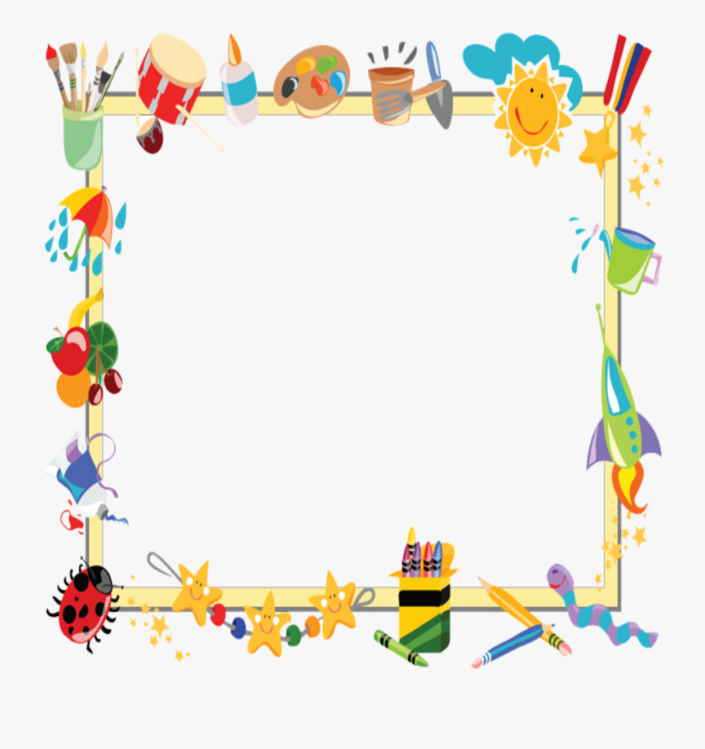**…………………………………………………………………**

|  |  |
| --- | --- |
| Rolüm |  |
| Sorumluluklarım |  |
| Olmazsam ne olur? |  |

**Çalışma Yaprağı-2**

**Neredeyiz Kelime Listesi**

|  |
| --- |
| * Scissors cutting clipart 3 » Clipart Station**Doğum Günü Partisindeyiz** |
| * Scissors cutting clipart 3 » Clipart Station**Hastanedeyiz** |
| * Scissors cutting clipart 3 » Clipart Station**Okuldayız** |
| * Scissors cutting clipart 3 » Clipart Station**Trafikteyiz** |
| * **Müzedeyiz** |
| * Scissors cutting clipart 3 » Clipart Station**Tiyatro Gösterisindeyiz** |
| * **Evdeyiz** |
| * **Yolculuktayız** |
| * **Futbol maçındayız** |
| * **Korodayız** |
| * **Gemi yolculuğundayız** |
| * **Oyun parkındayız** |